BERITA ACARA UJIAN TENGAH SEMESTER GANJIL
TAHUN AKADEMIK 2020/2021 SECARA DARING

Berdasarkan surat keputusan Rektor Universitas Medan Area Nomor: /UMA/A.01.4/XI/2020 tanggal November 2020, maka pada hari ini tanggal dilangsungkan ujian tengah semester ganjil tahun akademik 2020/2021 secara daring bagi mahasiswa program studi Agribisnis Fakultas Pertanian Universitas Medan Area untuk jenjang pendidikan sarjana strata satu (S1) sebagai berikut:
Kode Mata Kuliah : AGB22036
Mata Kuliah / SKS : Perdagangan Internasional / 2 SKS
Tkt/Sem / Prodi : IV/7/Agribisnis
Kelas / Ruang : A2 / II - 2
Waktu : WIB
Jumlah Peserta : 0 orang
Peserta yang Hadir : orang
Peserta yang Tidak Hadir : orang
Dosen P. Jawab/Penguji : Prof. Dr. Ir. Sayed Umar, M.S. / Siti Sabrina Salqaura, S.P, M.Sc

Tanda Tangan : ………………………………………………….…….
Catatan :
…………………………………………………………………………………………………………………………………………………………………………………………………………………………………………………………………………………………………………………………………………………………………………………………………………………………………………………………………………………………………………………………………………………………………………………………………………………………………………………………………………………………………………………………………………………………………………………………………………………………………………………………………………………………………………………………………………………………………………………………………………………………………………………………………………………………………………………………………………………………………………………………………………………………………………………………………………………………………………………………………………………………………………………………………………………………………………………………………………………………………………
Demikian berita acara ujian ini diperbuat dengan sebenarnya untuk dapat dipergunakan seperlunya.

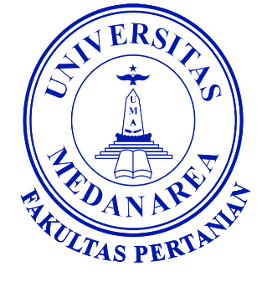
Mengetahui, Medan,
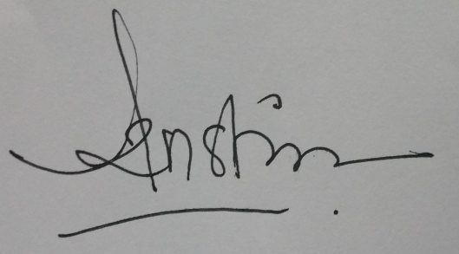
Wakil Dekan Bidang Akademik, Pengawas :

Ir. Azwana, MP Siti Sabrina Salqaura, S.P, M.Sc

